Все больше людей задумываются о том, что едят. Многие переходят на здоровую пищу, исключая из своего рациона все вредное. Однако в большинстве заведений общественного питания такой пищи нет, поэтому люди вынуждены питаться либо дома, либо в специальных кафе. Таких заведений общепита мало, они только начинают появляться в России, поэтому это актуальная идея для бизнеса. Бизнес-план кафе здорового питания поможет предпринимателю изучить этот рынок и открыть свое дело.
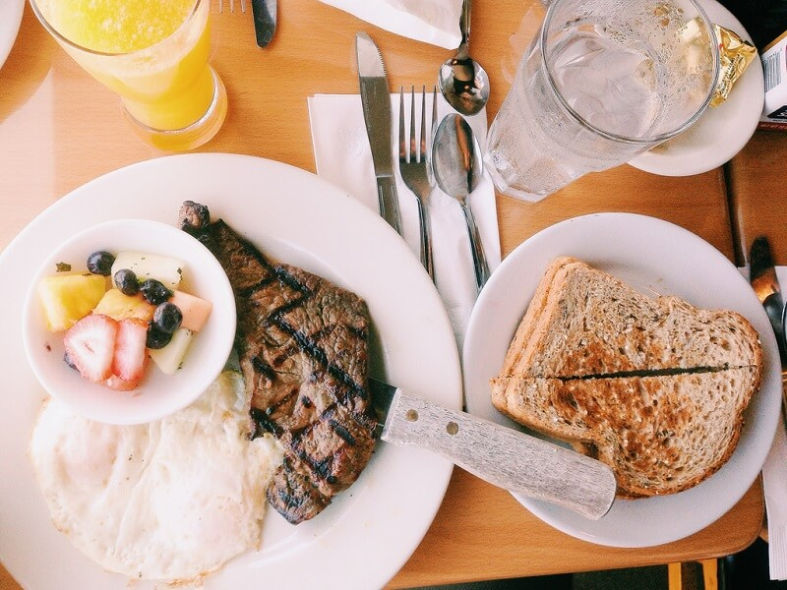

Актуальность бизнес-идеи, её преимущества и недостатки
Популярность спорта и здорового образа жизни – тренд последних лет. Пропаганда правильного питания, спорта и отказа от вредных привычек – причины, которые делают подобный бизнес актуальным.
Почему идея кафе правильного питания актуальна:
- Свободный рынок. Если в США и Западной Европе такие заведения общепита уже давно популярны и этот бизнес там конкурентный, то российский рынок еще не освоен. Отсутствие конкурентов дает предпринимателю возможность создать бизнес с минимальными рисками.
- Популярность спорта. В крупных городах России люди чаще отказываются от курения и алкоголя в пользу спорта и здорового образа жизни. Этот тренд прослеживается последние пять лет. Потребность в полезной для организма пище будет увеличиваться.
- Много подделок и низкокачественной продукции на пищевом рынке. Это заставляет россиян более тщательно выбирать продукты питания.
Преимущества бизнес-идеи:
- низкая конкуренция;
- растущий спрос на здоровое питание;
- возможность сотрудничества с фитнес-клубом;
- высокая рентабельность при грамотном составлении бизнес-плана.
Недостатки идеи:
- рассчитана только на крупные города, в маленьком городе спрос на услугу ниже;
- конкуренция с обычными заведениями общепита;
- бизнес рассчитан на конкретную аудиторию.

Как открыть кафе здорового питания – предварительный этап

Анализ рынка и уровня конкуренции
На рынке российского общепита высокая конкуренция. По статистике, более 90% заведений общественного питания закрываются в первый год работы. Причины этого – неграмотная организация бизнеса, высокая конкуренция и высокие налоги.
Однако на рынке общепита есть неосвоенная ниша – кафе здорового питания. Они популярны в Европе и США, но в России их сравнительно меньше, чем обычных кафе и ресторанов.
Низкая конкуренция делает этот бизнес менее рискованным, чем классический ресторанный бизнес.

Определение целевой аудитории
Целевая аудитория (ЦА), то есть потенциальные посетители – это люди разного возраста, следящие за своим здоровьем.
Сегменты ЦА:
- спортсмены;
- предприниматели и офисные работники;
- люди старше 20 лет, которые отдают предпочтение здоровому питанию;
- люди, у которых есть проблемы со здоровьем;
- семейные пары.
Наиболее платежеспособная аудитория – люди в возрасте 20–45 лет. Они чаще ходят в кафе и следят за своим питанием.

Концепция заведения
Люди приходят в заведения общепита не только для того, чтобы утолить голод. Для многих кафе – это место отдыха и проведения деловых встреч. Поэтому такое заведение должно быть уютным.
При выборе концепции заведения необходимо ориентироваться на разные сегменты ЦА и сделать так, чтобы каждый из них чувствовал себя в кафе комфортно.
Кафе можно совместить с фитнес-залом, тренажерным залом или любым другим спортивным заведением, которое пользуется популярностью в городе. Это позволит сделать точку популярной среди спортсменов и тех, кто следит за своим питанием. Чтобы сделать это, не обязательно открывать свой фитнес-зал, проще будет найти партнера, которому такое предложение также покажется выгодным.
Чтобы удовлетворить потребности каждого клиента, рекомендуется расширить список услуг и предусмотреть:
- предварительный заказ;
- заказ с собой;
- доставку еды в офисы;
- доставку еды на дом.

Оценка рисков
При организации этого бизнеса возможны следующие риски:
- Сложность продвижения. Таких заведений мало. Не все представители ЦА знают о таких кафе, поэтому на начальном этапе нужно будет проводить активную рекламную кампанию.
- Долгая окупаемость. Это свойственно каждому ресторанному бизнесу, даже самому успешному.
- Низкая посещаемость. Риск актуален для небольших городов, население которых нечасто посещает подобные места.
- Рост конкуренции. Ниша еще не освоена, поэтому конкуренция в будущем будет увеличиваться.

Организационный план

Регистрация бизнеса, документы и разрешения
Прежде чем перейти к организации бизнеса, его нужно зарегистрировать в Федеральной налоговой службе (ФНС).
Оптимальный вариант – получить статус индивидуального предпринимателя (ИП). Регистрировать юрлицо имеет смысл только крупным компаниям.
Чтобы зарегистрировать бизнес, нужно:
- Выбрать удобный способ регистрации – по месту жительства или через интернет. Второй вариант – самый простой и быстрый. Регистрация через интернет избавит предпринимателя от длинных очередей и заполнения заявления от руки.
- Выбрать коды ОКВЭД. Они сообщат властям, какой вид предпринимательства регистрируется. Лучше выбрать сразу несколько кодов с учетом расширения бизнеса в будущем, это избавит от хлопот, связанных с переоформлением документов.
- Выбрать способ уплаты налогов. Рекомендуется остановиться на упрощенной системе налогообложения.
- Написать заявление по форме Р21001. Информация о том, как оформить документ, есть на сайте ФНС. Там также есть готовый шаблон, который можно скачать и заполнить.
- Оплатить государственную пошлину.
ВНИМАНИЕ! В заявлении обязательно нужно указать email-адрес, на него будут отправлены все документы. В 2018 году ФНС перестала отправлять документы обычной почтой. Обратная связь осуществляется через email.
Документы, необходимые для регистрации ИП:
- паспорт;
- идентификационный номер налогоплательщика (ИНН);
- квитанция об уплате государственной пошлины (оригинал);
- готовое заявление (форма Р21001).
Поскольку кафе – это заведение общественного питания, понадобятся дополнительные разрешения от:
- Санэпиднадзора;
- Роспотребнадзора;
- органов пожарной безопасности.

Выбор месторасположения кафе
Часто успех подобного бизнеса зависит от правильности выбора месторасположения. При выборе локации необходимо отталкиваться от таких факторов:
- Район города. К примеру, открывать такое заведение где-нибудь на окраине рискованно.
- Целевая аудитория. Нужно брать во внимание самые важные сегменты ЦА и открывать заведение в том месте, где представители ЦА бывают чаще всего. К примеру, если это офисные сотрудники, то наилучшее место – вблизи от крупного бизнес-центра. Идеальный вариант – открыться в том месте, которое удобно для разных сегментов ЦА – например, где рядом есть еще фитнес-клубы и спортзалы. Однако лучше всего открывать такое заведение в центре города – чтобы оно было у всех на виду и к нему было легко добраться.
- Удобство поставки продуктов и доставки готовых блюд. Если поставщику неудобно месторасположение, он может отказаться сотрудничать с владельцем кафе. Некоторые поставщики работают в определенных районах города, это нужно учесть. Если среди услуг заведения есть доставка еды, важно, чтобы ее было удобно и выгодно осуществлять, поэтому правильное месторасположение – очень важный фактор.

Аренда помещения и ремонт
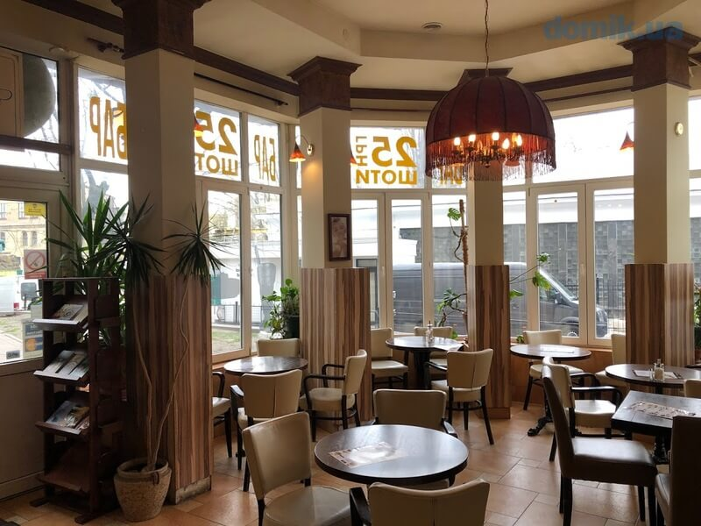
Если арендованное помещение находится в жилом доме, важно заранее позаботиться о шумоизоляции, посетители не должны доставлять неудобства жильцам дома.
Важно создать уютную атмосферу как для сотрудников, так и для посетителей. На дизайне интерьера лучше не экономить. Его рекомендуется заказать у специалистов.

Покупка оборудования, мебели и инвентаря
Для организации бизнеса понадобится следующее кухонное оборудование:
- плиты, духовки, пароварки и другое тепловое оборудование;
- вытяжки и комплектующие;
- ножи и другие кухонные приспособления;
- кухонная техника – комбайны, мясорубки, блендеры, миксеры, весы;
- холодильная техника – холодильники и морозильные камеры;
- посуда.
Необходимое оснащение зала:
- столы;
- стулья;
- диваны
- люстры;
- цветочные горшки и другие предметы интерьера.

Составление меню и ценообразование
Меню должно быть составлено так, чтобы каждый посетитель нашел в нем то, что его интересует. Это позволит завоевать расположение клиентов и сделать их постоянными.
ВНИМАНИЕ! В меню детально описывается каждое блюдо – его вес, из чего оно приготовлено, сколько в нем калорий, белков, углеводов и других веществ. Это важно для спортсменов и всех, кто следит за правильностью своего питания. Кроме того, такое меню выгодно выделит кафе на фоне конкурентов, поскольку калорийность в общепитах прописывается редко.
В меню есть подразделы, посвященные:
- блюдам из рыбы;
- мясным блюдам;
- салатам;
- гарнирам;
- напиткам.
Меню – лицо кафе. Важно, чтобы оно было хорошо оформлено и выполнено из качественных материалов. Оно должно быть не только красивым, но и побуждать клиента сделать заказ. Для этого используются красивые фото блюд и завлекающие заголовки. Рекомендуется заказать составление меню у маркетолога.
В меню указывается информация о скидках. К примеру, каждый понедельник 25% скидка на гарниры, во вторник – на мясные блюда, по средам – на салаты.

Поиск поставщиков продуктов питания
Особенность кафе здорового питания – полезность продуктов. Поэтому важно найти поставщиков, которые смогут обеспечить стабильные поставки таких продуктов.
Где лучше заказывать:
- у фермерских хозяйств;
- у оптовиков;
- у компаний, которые специализируются на поставке продуктов в рестораны.
Важно, чтобы продукты всегда были свежими.

Подбор персонала
Для организации бизнеса понадобятся следующие сотрудники:
- шеф-повар и его помощники;
- официанты;
- бариста;
- управляющий;
- курьеры;
- посудомойка;
- уборщица;
- бухгалтер.
Особое внимание нужно уделить поиску официантов. От того, какое впечатление они окажут на клиента, зависит настроение последнего и его желание посетить заведение в следующий раз.

Реклама и маркетинговая стратегия

Выбор названия кафе правильного питания
От названия часто зависит успех заведения, этому пункту нужно уделить особое внимание и продумать все до мелочей.
Общие требования к названию:
- Легко запоминается. Не нужно длинных и заумных фраз, основная часть клиентов их не запомнит.
- Уникальность. Не рекомендуется называть такие заведения именами владельцев. «Владислава», «Анастасия», «В гостях у Юлиана» – все это банально и больше подходит для придорожного кафе или фастфуда, рассчитанного на автомобилистов и дальнобойщиков.
- Соответствие заявленному названию. К примеру, если ресторан называется «Рыбный двор», то в нем подают блюда из рыбы. Поэтому для кафе правильного питания лучше использовать название, которое вызывает ассоциации, связанные со здоровьем, активным образом жизни, полезностью.
- Название не должно вызывать смех и негативные эмоции у посетителей.
Если у заведения есть сайт, название играет особо важную роль. Например, не стоит брать названия, как у конкурентов. Высока вероятность того, что посетитель будет попадать на чужой сайт.

Эффективные способы привлечения клиентов
Самый эффективный способ продвижения – хорошо делать свою работу. Довольные клиенты будут возвращаться снова и рекомендовать заведение друзьям. Поэтому с самого первого дня после открытия нужно работать на репутацию.
На начальном этапе для продвижения рекомендуется использовать:
- Наружную рекламу. Она отлично подходит для заведений общественного питания.
- Рекламу в СМИ, газетах, журналах.
- Раздачу листовок, приглашений на открытие. К примеру, владельцу флаера скидка 30% и бонусы.
- Рекламу в интернете. Продвижение собственного сайта поможет привлечь дополнительных клиентов, а также узнать, как улучшить сервис. Например, клиенты редко показывают свое недовольство, зато на сайте чаще оставляют комментарии и отзывы. Ведение страниц в социальных сетях позволит удержать постоянных клиентов. Ежедневные публикации в Инстаграме будут побуждать пользователя чаще посещать заведение.
Дополнительные источники продвижения:
- акции;
- бонусы;
- накопительные карты;
- проведение мероприятий на базе кафе.

Финансовые расчёты

Инвестиции в открытие кафе здорового питания
Вложения на начальном этапе (в рублях):
- аренда помещения – 30 000;
- ремонт – 400 000;
- мебель – 350 000;
- обустройство кухни – 500 000;
- посуда – 100 000;
- закупка продуктов – 300 000;
- реклама на начальном этапе – 250 000;
- оплата государственной пошлины – 800.

Текущие расходы
Ежемесячные расходы включают:
- аренда помещения – 30 000;
- коммунальные услуги – 40 000;
- закупка продуктов – 300 000;
- заработная плата сотрудников – 280 000;
- реклама – 80 000;
- налоги.

Доходы заведения
На доходность влияют следующие факторы:
- Сезонность. Летом такие заведения посещают реже, чем зимой и в межсезонье.
- Успех рекламной кампании.
- Популярность заведения среди ЦА.
- Ценовая политика заведения.
- Уровень конкуренции на местном рынке.

Расчёт прибыли, срок окупаемости и рентабельность бизнеса
Средний чек в кафе здорового питания – 500 рублей. В среднем за день кафе посещает 100 человек, в выходные – 120 человек. Кафе работает без выходных. Сотрудники работают посменно.
Средний месячный заработок – 1,5 млн рублей. Из этой суммы вычитаются траты на аренду, коммуналку, заработную плату сотрудников и налоги. Чистая прибыль в месяц – 500 тыс. рублей.
Рентабельность кафе высока благодаря:
- высокой марже;
- низкой конкуренции;
- растущему спросу на услугу.
Примерные сроки окупаемости кафе здорового питания – полгода, при условии, что ежемесячно его посещает от 3 тыс. человек.
Заведения общественного питания – прибыльный и актуальный бизнес. Если на рынке обычного общепита высокая конкуренция, то заведения здорового питания – низкоконкурентная ниша с высокой доходностью. Чтобы сделать бизнес более рентабельным и избежать ошибок на начальном этапе развития, рекомендуется заказать бизнес-план у профессионалов.

